请大律师公会进修基本法

顾敏康 [有理儿有面](javascript:void(0);)

**有理儿有面**

微信号 youli-youmian

功能介绍 你说是不是

2020-07-07[原文](https://mp.weixin.qq.com/s?__biz=Mzg3MjEyMTYyNg==&mid=2247505506&idx=2&sn=8d7bd8a35f0be34c9aac771add04365b&chksm=cef68217f9810b017321e280f3532ebbe1dd32e9d821bdc85ba24b50c3c9472c1bdc70feb0d0&scene=27#wechat_redirect&cpage=69) 发表于

收录于合集





**全文共1730字，图片1张，预计阅读时间为5分钟。**

**文章首发于“有理儿有面”（youli-youmian），欢迎大家在朋友圈和微信群转发。**

**公众号及其他平台转载请在后台留言。**



▼

本文作者：全国港澳研究会理事 顾敏康

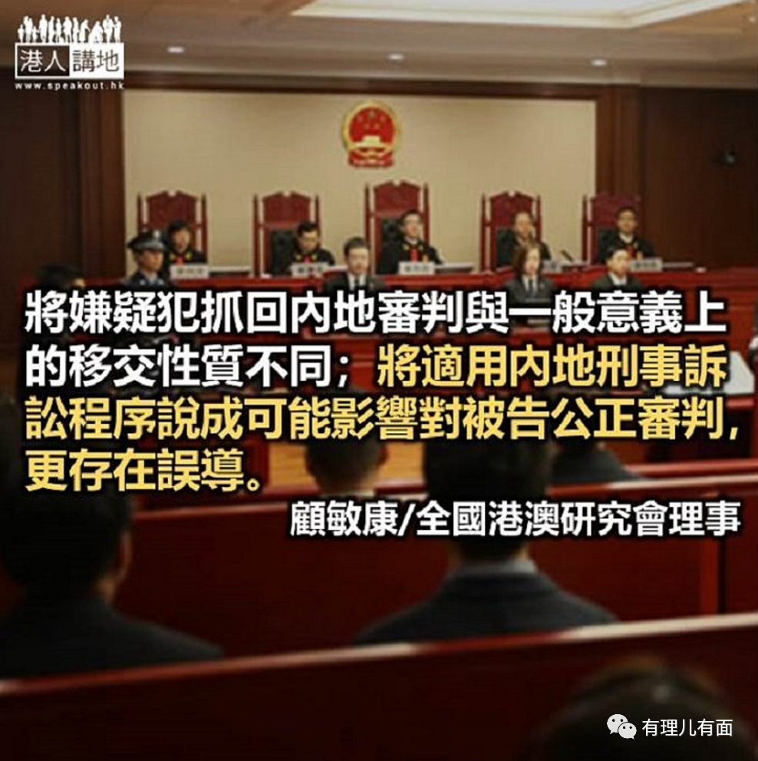

最近大律师公会连续针对香港国安法发表的声明，存在许多值得商榷的地方，必须以正视听。

大律师公会在7 月1 日的声明第三点指出：香港国安法至今只用中文公布，使得许多利益相关者无法明白其内容。考虑到香港实施中英文法律制度，这种未能同时提供纯正英文版法律的做法是不寻常的。

其实，这种指责毫无道理。一来大律师公会急于发表自己的观点，已经大量引用了中文版国安法的条文，说明大律师公会完全可以看懂内容。其次，按照律师的专业训练，大律师公会如果做一些基础法律研究，就会发现新华社在7 月1 日早上已发出一个英文版本，7 月3 日晚上，英文版的香港国安法也刊宪。可见，香港国安法只用中文公布的说法，缺乏事实根据。

**国安法以中文为准**

笔者更想提醒大律师公会认真学习1990 年第七届全国人大常委会的“全国人民代表大会常务委员会关于《中华人民共和国香港特别行政区基本法》英文本的决定”。该决定明确指出：“全国人民代表大会法律委员会主持审定的《中华人民共和国香港特别行政区基本法》英译本为正式英文本，和中文本同样使用；英文本中的用语的含义如果有与中文本有出入的，以中文本为准。”同样，在学习和研究香港国安法时，也要以中文为主。据报道，国务院港澳办副主任张晓明曾说：“当然我们也不是吓大的。中国人看别人脸色，仰人鼻息的时代已经一去不复返了。”然而，《华盛顿邮报》7 月2 日译成：“of coursewe are not afraid, the era when the Chinese cared what others thought andlooked up to others is in the past never to return”（再译成中文，就变成了“我们当然不害怕，中国人在乎别人想法、钦慕他人的时代已经过去，永不复返”）。如此理解中文，实在令人汗颜，大律师公会应引以为鉴。

大律师公会同一天的声明第8 点说：当中央政府决定对每个案件行使管辖权时，嫌疑人可以被移送到内地面对审判。这不是“引渡”（笔者加引号）（就是指一个人被移送到接受司法地区面对一个犯罪的审判），而且通常对“引渡”的司法控制看上去不再适用。根据香港国安法第55-57 条，内地刑事诉讼程序将适用这些案件，这就引起对被告公正审判的权利是否充分保护或尊重的关注。

首先，大律师公会将两地之间的移交（rendition）说成国家之间的“引渡”（extradition）应该是一个概念性错误。其次，在一个国家之内，中央政府对特殊国安案件行使直接管辖权，将嫌疑犯抓回内地审判与一般意义上的移交是性质不同的。再者，将适用内地刑事诉讼程序说成可能影响对被告公正审判权利的充分保护或尊重，更存在误导。香港国安法第4 条列明尊重和保障人权；第5 条第二款列明：“任何人未经司法机关判罪之前均假定无罪。保障犯罪嫌疑人、被告人和其他诉讼参与人依法享有的辩护权和其他诉讼权利。”大律师公会在没有实际案件发生前就提出如此疑问，造成不必要的恐慌，显然是不妥当的。

**全国性法律可在港公布实施**

大律师公会在6 月29 日的声明中说：您可能知道，将影响个人权利和义务的内地法律倾入（Decanting into）香港法律，而不是由立法会通过，这是一个宪制上的新鲜事。

大律师公会的这段声明，可能隐含着中央政府这样做是不当的意思。事实上，如果大律师公会认真学习基本法，就不应发出这种声明。基本法第18 条第二款列明：“全国性法律除列于本法附件三者外，不在香港特别行政区实施。凡列于本法附件三之法律，由香港特别行政区在当地公布或立法实施。”这里，“在当地公布”是基本法在实施之日起就存在的，而且也有先例。例如，《中华人民共和国专属经济区和大陆架法》及《中华人民共和国领海及毗连区法》均是由行政长官在宪报刊登法律公告的形式进行，而这类全国性法律是以原文照录方式实施。大律师公会发出如此声明，不知道是没有学好基本法，还是缺乏对法律事实调研的能力？

大律师公会在6 月12 日的声明中提及：如果没有终审法院提请释法，人大常委会应限制自己释法。这种声明显示出大律师公会不仅不懂基本法，而且不尊重终审法院过去的裁定。基本法清楚写明：“本法的解释权属于全国人民代表大会常务委员会。”终审法院在“刘港榕案”中指出，全国人大常委会有权释法，因为此项权力来自宪法第67（4）条，并载于基本法第158（1）条。而第158（1）条赋予的解释基本法的权力，是全面的和不受约制的权力，并无在任何方面受到第158（2）和158（3）条限制或约制。大律师公会仍坚持将全国人大常委会的释法权说成受限于终审法院，令人担心其法律专业水平。

**文章转自港人讲地**





**关注公众号：**

**有理儿有面**

**理   性｜   揭   秘｜   探   讨**







### 精选留言

用户设置不下载评论